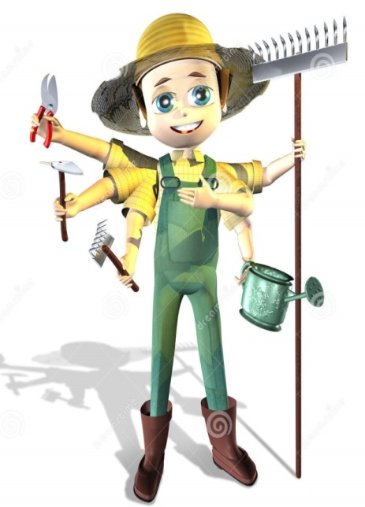
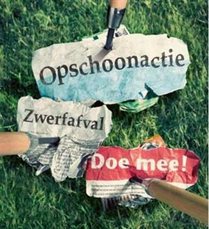

GEANNULEERD

Beste bewoners van het Staatsliedenkwartier

Op zaterdag 1 juli 2017 wilden wij als bestuur en als bewoners van de
wijk een opschoondag houden in het staatsliedenkwartier maar dit gaat niet door.

Helaas hebben we te weinig aanmeldingen ontvangen om hier een succesvolle ochtend van te maken.

Op zaterdag 30 september van 14.00-16.00 uur organiseren we de dag opnieuw; houd u deze datum s.v.p. alvast gereserveerd in uw agenda.

Vele handen maken licht werk!

Bestuur Wijkplatform Staatsliedenkwartier

